МИНОБРНАУКИ РОССИИ

Федеральное государственное бюджетное образовательное учреждение высшего образования

НИЖЕГОРОДСКИЙ ГОСУДАРСТВЕННЫЙ ТЕХНИЧЕСКИЙ

УНИВЕРСИТЕТ им. Р.Е.АЛЕКСЕЕВА

Институт радиоэлектроники и информационных технологий

Кафедра информатики и систем управления

**Лабораторная работа № 1 «Реализация пошаговых блок-схем алгоритмов» по вариантам**

(наименование темы проекта или работы)

ПОЯСНИТЕЛЬНАЯ ЗАПИСКА

к курсовой работе

.по дисциплине

Информатика и компьютерные технологнии

(наименование дисциплины)

РУКОВОДИТЕЛЬ:

________________ ______Савкин А.Е.__ _

(подпись) (фамилия, и.,о.)

СТУДЕНТ:

________________ _Власова А.С.____

(подпись) (фамилия, и.,о.)

_______24ИСз_________

(шифр группы)

Работа защищена «___» ____________

С оценкой ________________________

Оглавление

**1.** **Вводная информация** 3

1.1. Полное и краткое наименование системы 3

1.2. Наименование и реквизиты заказчика 3

1.3. Перечень документов, на основе которых создается сайт 3

1.4. Плановые сроки начала и окончания работ 3

**2.** **Назначение и цели создания сайта** 3

2.1. Назначение сайта 3

2.2. Цели создания сайта 3

2.3. Целевая аудитория 3

**3.** **Этапы создания сайта** 3

**4.** **Основные требования к сайту** 4

4.1. Требования к структуре и функционированию сайта 4

4.2. Структура сайта 4

4.3. Навигация 4

**5.** **Требования к дизайну сайта** 4

5.1. Общие требования 4

5.2. Шрифты 5

5.3. Требование к дизайну элементов сайта 5

5.3.1. Логотип 5

5.3.2. Шапка сайта 6

5.3.3. Основное и второстепенное меню 6

5.3.4. Боковое меню 6

5.3.5. Основное поле контента 6

5.3.6. Подложка 6

**6.** **Описание страниц** 7

6.1. Главная страница 7

6.2. Страница «Сотрудники библиотеки» 7

6.3. Страница «Жанры книг» 7

6.4. Страница «Контакты» 8

6.5. Страница «Время работы» 8

6.6. Страница «Популярные жанры» 8

6.7. Страница «Книги по авторам» 8

# **Вводная информация**

* 1. Полное и краткое наименование системы

Полное наименование системы – Сайт библиотеки.

Краткое наименование системы – «Сайт», «Система»

* 1. Наименование и реквизиты заказчика

Преподаватель Осиева А.Д.

* НР, г. Нижний Новгород Ул. Московское Шоссе Д. 1
* Телефон: 218-22-12
* e-mail: Отсутствует
  1. Перечень документов, на основе которых создается сайт

Сайт разрабатывается на основе данного Технического Задания, сопровождающих файлов и документов. Документы, предлагаемые Исполнителем, предварительно согласовываются с Заказчиком.

* 1. Плановые сроки начала и окончания работ

Определяются в соответствии с согласованными сроками проведения работ, определенными в Договоре между Заказчиком и Исполнителем.

1. **Назначение и цели создания сайта**
   1. Назначение сайта

Сайт должен представлять «Библиотека нн» в сети интернет и позволять посетителям смотреть информацию о ней и просматривать каталог книг по жанрам.

* 1. Цели создания сайта

Целью создания данного сайта является облегчение поиска нужной книги, для просмотра состава библиотеки.

* 1. Целевая аудитория

Целевая аудитория проекта:

* Физические лица (педагоги, родители, дети)

1. **Этапы создания сайта**

Разработка сайта для «Библиотека нн» включает в себя следующие основные этапы работ:

* разработку макета-прототипа сайта;
* разработку технического задания на создание сайта;
* разработку оригинального дизайна Интернет-сайта;
* программирование функциональных модулей сайта;
* интеграцию дизайна с программным обеспечением;
* первичное наполнение информационными материалами Заказчика.

1. **Основные требования к сайту**
   1. Требования к структуре и функционированию сайта

Сайт должен представлять собой информационную структуру, доступную в сети Интернет под доменным именем http://librarynn.ru

Сайт должен состоять из взаимосвязанных разделов с четко разделенными функциями.

* 1. Структура сайта

Сайт должен состоять из следующих разделов:

* Главная страница
* Сотрудники библиотеки
* Жанры книг
* Контакты
* Время работы
  1. Навигация

К навигации по страницам сайта предъявляются следующие основные требования:

На главной странице должны быть пункты меню, соответствующие ключевым разделам сайта (главное меню сайта). Главное меню сайта и ссылки на ключевые страницы (главную страницу, страницу контактов, страницу преподавателей и тому подобное) должны быть доступны пользователю на всех внутренних страницах сайта.

1. **Требования к дизайну сайта**
   1. Общие требования

* Ширина сайта должна быть фиксированной и рассчитана на основное разрешение экрана 1080 пикселей.
* Дизайн сайта выполняется современными стандартами Веб-дизайна.
* Стиль сайта можно описать, как яркий. В качестве цветовой гаммы рекомендуется использовать светлые цвета (# 644226, # ccb188, # 7c5332 ). Остальные цвета подбираются на усмотрение дизайнера Исполнителя, исходя из ассоциаций с представляемой областью деятельности компании.

Все страницы сайта должны:

* быть выполнены в едином стиле и четко идентифицироваться, как составляющие части веб-сайта компании;
* быть выполнены с доминирующим присутствием фирменных цветов, содержать логотип и название Заказчика;
* все страницы сайта должны содержать элементы, дающие посетителю сайта четкое представление о том, в каком из разделов он находится;
* при добавлении новых элементов на сайт, внешний вид страниц не должен меняться;
* при увеличении количества информации на одной странице, если она не может в себя вместить полный объем текста или картинок, должен быть осуществлен переход на вторую и последующие страницы с понятным интерфейсом «перехода».
  1. Шрифты

Шрифт подбирается на усмотрение дизайнера Исполнителя (hidden).

Шрифты для сайта должны быть системными и отображаться на всех компьютерах и во всех браузерах. Размеры шрифтов должны быть в диапазоне 16-30 размера и легко восприниматься для беглого чтения.

Шрифты должны быть четко различимы, как по цвету, так и по контрасту в сочетании с используемыми фоновыми цветами и изображениями.

* 1. Требование к дизайну элементов сайта

### Логотип

За основу берется логотип с сайта <http://prioklib.ru/> .Логотип необходимо переделать:

* Убрать синюю точку сверху и заменить на аббревиатуру библиотеки на логотипе.
  + 1. Шапка сайта

Шапка сайта должна содержать логотип организации. Логотип является ссылкой на главную страницу сайта.

* + 1. Основное и второстепенное меню

Основное меню должно располагаться в верхней части окна (под шапкой) и содержать ссылки на все разделы первого уровня.

Второстепенное меню должно располагаться в нижней части окна (под подложкой) и содержать ссылки на все разделы первого уровня.

* + 1. Боковое меню

Боковое меню должно располагаться в левой части окна (под шапкой) и содержать следующие блоки:

* Блок «Главная». Содержит краткую информацию о библиотеке.
* Блок «Жанры». Располагается ниже блока «Главная». Содержит в себе список популярных жанров.
* Блок «Контакты». Располагается ниже блока «Жанры». Содержит адрес и номера библиотеки.
* Блок «Книги по авторам». Содержит Авторов и их книги.
  + 1. Основное поле контента

Основное поле контента должно располагаться в центре страницы. В этом поле отображается основное содержание выбранного раздела. Стилевое оформление материалов и их элементов (ссылок, заголовков, основного текста, изображений, форм, таблиц и т.п.) должно быть единым для всех страниц вебсайта.

* + 1. Подложка

В подложке должна располагаться контактная информация Заказчика, ссылка на веб-сайт Разработчика и логотип Разработчика.

1. **Описание страниц**
   1. Главная страница
   * Шапка сайта.
   * Главное меню, встроенное в шапку.
   * В левой части сайта под шапкой – боковое меню.
   * Под шапкой располагается блок с описанием библиотеки, возможно с изображением.
   * Ниже располагается подложка.

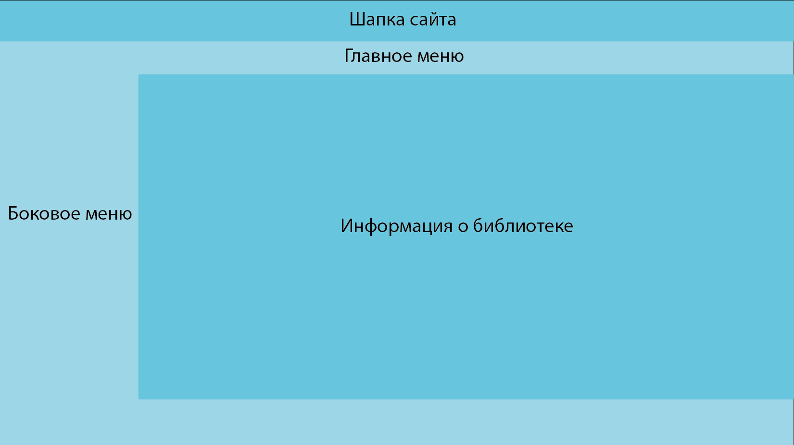

* 1. Страница «Сотрудники библиотеки»
* Шапка сайта.
* Главное меню, встроенное в шапку.
* В левой части сайта под шапкой – боковое меню.
* Под шапкой располагается блок с краткой информацией о сотрудниках, возможно с изображением.
* Ниже располагается подложка.
  1. Страница «Жанры книг»
* Шапка сайта.
* Главное меню, встроенное в шапку.
* В левой части сайта под шапкой – боковое меню.
* Под шапкой располагается блок, в котором находятся книги по жанрам.
* Ниже располагается подложка.
  1. Страница «Контакты»
  + Шапка сайта.
  + Главное меню, встроенное в шапку.
  + В левой части сайта под шапкой – боковое меню.
  + Под шапкой располагается блок, в котором располагается адрес библиотеки и контактная информация.
  + Ниже располагается подложка.
  1. Страница «Время работы»
* Шапка сайта.
* Главное меню, встроенное в шапку.
* В левой части сайта под шапкой – боковое меню.
* Под шапкой располагается блок, в котором указывается время работы библиотеки по дням недели с расчетами на перерыв.
* Ниже располагается подложка.
  1. Страница «Популярные жанры»
* Шапка сайта.
* Главное меню, встроенное в шапку.
* В левой части сайта под шапкой – боковое меню.
* Под шапкой располагается блок, в котором указывается список популярных жанров.
* Ниже располагается подложка.
  1. Страница «Книги по авторам»

1. Шапка сайта.
2. Главное меню, встроенное в шапку.
3. В левой части сайта под шапкой – боковое меню.
4. Под шапкой располагается блок, в котором указывается список авторов и их книг.
5. Ниже располагается подложка.

**Вывод:**

В этой лабораторной работе мы научились проектировать и создавать веб-сайты при помощи HTML, CSS и JS.